**PATRONI TYGODNIA**

**21 XII**

św. Piotr Kanizjusz, prezbiter jezuicki, żyjący w latach 1521-1597, wybitny teolog, za co otrzymał tytuł doktora Kościoła (wspomnienie dowolne).

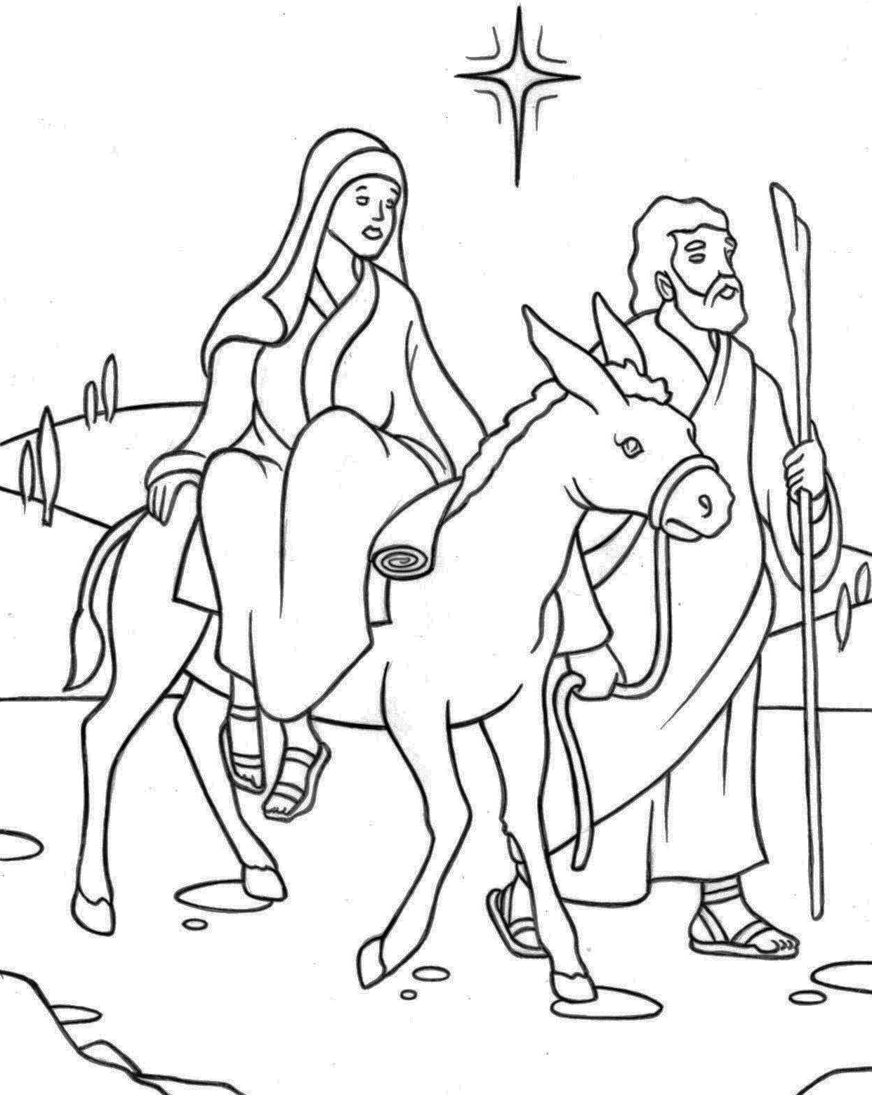

**ZASŁYSZANE - PRZECZYTANE**

**O śnie i służeniu Bogu**

Pewien młody rabin w swej gorliwości tak się przejął studiami, że nie chcąc tracić zbyt wiele czasu, sypiał tylko „w kucki” i z ogarkiem w ręce, tak że dopalający się płomień parzył mu palce i budził ze snu. Pewnego dnia nawiedził go stary, doświadczony kolega i zobaczywszy, co ten wyprawia, namówił go do porządnego spania. Rabbi wyspawszy się, poczuł w sobie nowego ducha. To samo zauważyli wierni w bożnicy. Ponoć kiedy zaczął śpiewać hymn dziękczynny o tym, jak Izraelici szli po suchym dnie morskim, słuchacze zarzucili poły kaftanów, aby ich nie zmoczyły fale piętrzące się z prawej i lewej strony. Później rabbi miał wyznać: Teraz dopiero zrozumiałem, ze Bogu można służyć także snem.

Kazimierz Wójtowicz /Przyczynki/

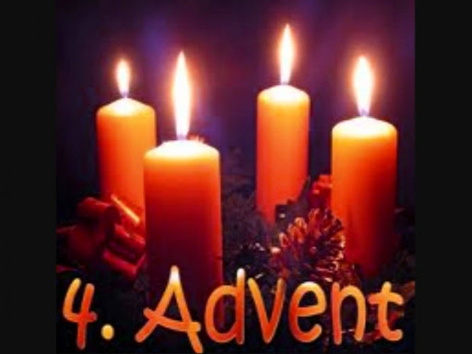

**EWANGELIA NA DZIŚ**

KOMENTARZ

**I Czytanie Iz 7,10-14**

Pan ma swoje zamiary, pragnie objawić się ludziom, pokazać im swoją bliskość zapisaną w sercu człowieka, a także w naturalnym geście, jakim jest poczęcie i urodzenie dziecka – tam pokazuje swoją niezwykłą obecność.

**Psalm 24**

Szukanie Boga nie zatrzymuje się na nabożeństwach, szukanie Pana to staranie się o Jego obecność w codziennych sprawach. Psalmista wspomina też o przebywaniu z Panem w czystym sercu.

**II Czytanie Rz 1,1-7**

Rodowód Jezusa według ciała jest niby prosty, jednak On jest pełen mocy i Ducha świętości, jest Tym, który ustanawia swoich „współpracowników” dla chwały Jego imienia.

**Ewangelia Mt 1,18-24**

Narodzenie Jezusa jest wypełnieniem proroctw i tym samym słów Świętego Pawła o pochodzeniu według ciała z rodu Dawida. Przez postawę Maryi i Józefa Pan objawia swoją niezwykłą obecność wśród ludzi.

## Mt 1,18-24

## *Jezus urodził się z Maryi zaślubionej Józefowi, potomkowi Dawida*

Z narodzeniem Jezusa Chrystusa było tak. Po zaślubinach Matki Jego, Maryi, z Józefem, wpierw nim zamieszkali razem, znalazła się brzemienną za sprawą Ducha Świętego. Mąż Jej, Józef, który był człowiekiem sprawiedliwym i nie chciał narazić Jej na zniesławienie, zamierzał oddalić Ją potajemnie. Gdy powziął tę myśl, oto Anioł Pański ukazał mu się we śnie i rzekł: «Józefie, synu Dawida, nie bój się wziąć do siebie Maryi, twej Małżonki; albowiem z Ducha Świętego jest to, co się w Niej poczęło. Porodzi Syna, któremu nadasz imię Jezus, on bowiem zbawi swój lud od jego grzechów». A stało się to wszystko, aby się wypełniło słowo Pańskie powiedziane przez Proroka: «Oto dziewica pocznie i porodzi Syna, któremu nadadzą imię Emmanuel», to znaczy Bóg z nami. Zbudziwszy się ze snu, Józef uczynił tak, jak mu polecił Anioł Pański: wziął swoją Małżonkę do siebie.

**PRZEWODNIK PO WIERZE**

**Rozumieć Biblię**

**PODSTAWOWE NAUCZANIE BIBLII**

/nauczanie to jest tak bogate, że jestem świadomy, że nie wszystkie pojęcia uda się tu opisać, ale chociaż część z nich/

**Świętość** – zasadniczą ideą świętości jest „oddzielenie” /tj. przeznaczenie/ dla Boga. W Starym Testamencie miejsca, rzeczy, ludzi i czas nazywane były świętymi, kiedy były przeznaczone dla Boga. Z tego powodu siódmy dzień tygodnia, szabat, był dniem świętym. Czym jest świętość? Jest szczególnym przymiotem Boga. Świętość Boga nie pozwala na porównywanie Go do innych bóstw. Nic się z Nim nie równa. Sama Jego natura jest różna od naszej. On jest „święty”. Z tego powodu powinniśmy się stawać przed Nim z lękiem. Gdy ktoś, jak Izajasz, zdaje sobie sprawę z tego, jak święty jest Bóg, z całą intensywnością uzmysławia sobie swój własny grzech, który oddziela go od Boga. Ludzie mają za zadanie dążyć do świętości, jaką widzą w Bogu. Bóg chce, by ludzie uczestniczyli w Jego świętości. W Nowym Testamencie święty jest przede wszystkim Jezus: także chrześcijan często nazywa się świętymi. Nie oznacza to szczególnie pobożnego chrześcijanina, ale osobą „pełną świętości”, która jest „oddzielona od świata” i oddana służbie Bogu. Święci mają wzrastać w świętości i upodabniać się do Boga – proces ten nazywa się „uświęcaniem”. Rdz 2,3; Wj 20,8; 30,22-33; Kpł 19,1; Iz 6,1-5; 40,18-28; 10,20; Ps 33,21; Iz 8,13; 6; Hbr 12,10; Ef 5,25-27;

**Trójca** – słowo to nie pojawia się w Biblii. Jest to nazwa, której użyto po raz pierwszy w Credo w pierwszych wiekach Kościoła, aby wyjaśnić, że Bóg jest Ojcem, Synem i Duchem Świętym. Wynika to z nauki Jezusa i Nowego Testamentu jako całości. Od najwcześniejszych czasów podkreślano to pry chrzcie. Zgodnie z nauczaniem Żydów jest jeden Bóg. Niczemu i nikomu nie wolno podważyć tego wierzenia. /kontynuacja za tydzień/

**z kartek starej Kroniki Parafialnej**

Kronika do 1995 roku pisana na podstawie: Ksiąg Wizytacyjnych Biskupów Płockich oraz wspomnień i opowieści w roku 1956 przez proboszcza zarębskiego ks. Kazimierza Rukata.

**Parafia Zaręby**

- do 25.03.1992 roku - dekanat Przasnyski, Diecezja Płocka

- od 25.03.1992 roku – dekanat Chorzelski, Diecezja Łomżyńska

… Rekolekcje prowadzi ks. Józef Krzewski S.A.C. Spotyka się z dziećmi i młodzieżą w punktach katechetycznych i poucza ich we właściwym rozpoznaniu ich życiowego powołania. Rodziców i starszych zachęca do wychowywania dzieci do służby Bożej i do modlitwy o powołania kapłańskie i zakonne. Ze szczególną troską zachęca wiernych do włączenia się w „Dzieło Duchowej Pomocy Powołań”, aby stworzyć modlitewno – ofiarniczą podbudowę dla duszpasterstwa powołań. 4 XI wykonano bramę wjazdową przed plebanią. 5 i 6 XI Do Częstochowy udaje się autokarem pielgrzymka w liczbie 54 osób, aby pokłonić się Matce Bożej i modlić się w intencji naszej młodzieży. 14 XI na plebanii jeden z pokoi nie był używany w zimie, bo był bardzo zimny. Znajdował się w nim mały piec wmurowany w ścianę. Ścianę zamurowano, a zbudowano piec duży. Okazało się, że pokój da się ogrzać i jest teraz jednym z najmilszych pokoi. Boże Narodzenie bez śniegu. Wyjątkowo łagodna zima. Kończymy rok 1972, rok bardzo pracowity. Chrzest św. przyjęło 67 dzieci, 37 par zawarło związek małżeński, zmarło 22 parafian, naukę religii pobierało 652 dzieci w sześciu punktach katechetycznych, ponadto dochodziły dzieci z Michałowa z wioski, która należy do parafii Czarnia. Pozytywne cechy parafii – staje się coraz bardziej Eucharystyczna. Udzielono w tym roku 27 tys. Komunii Św. Drugą cechą miłą – to żywa pamięć o zmarłych…

**Nie tylko dla najmłodszych**

**Zagadki biblijne i inne ciekawostki - znalezione tu i tam**

**Isabel Mauro**

**Radośnik – czyli wesołe myśli na celowniku**

Mała rzecz, która cieszy: czajniczek aromatycznej herbaty podgrzewany płomieniem świecy.

Czasem aby poczuć się szczęśliwym, trzeba kogoś poprosić o wybaczenie.

17 04 35.TIF

**Rady nie od parady**

Kochaj wszystkich. Ufaj niewielu. Bądź gotów do walki, ale jej nie wszczynaj. Pielęgnuj przyjaźnie.

William Szekspir

**CZY TY MNIE KOCHASZ?**

Mariarosa Guerrini OSA

**TRUDNY ENTUZJASTYCZNY KATECHIZM JEZUSA**

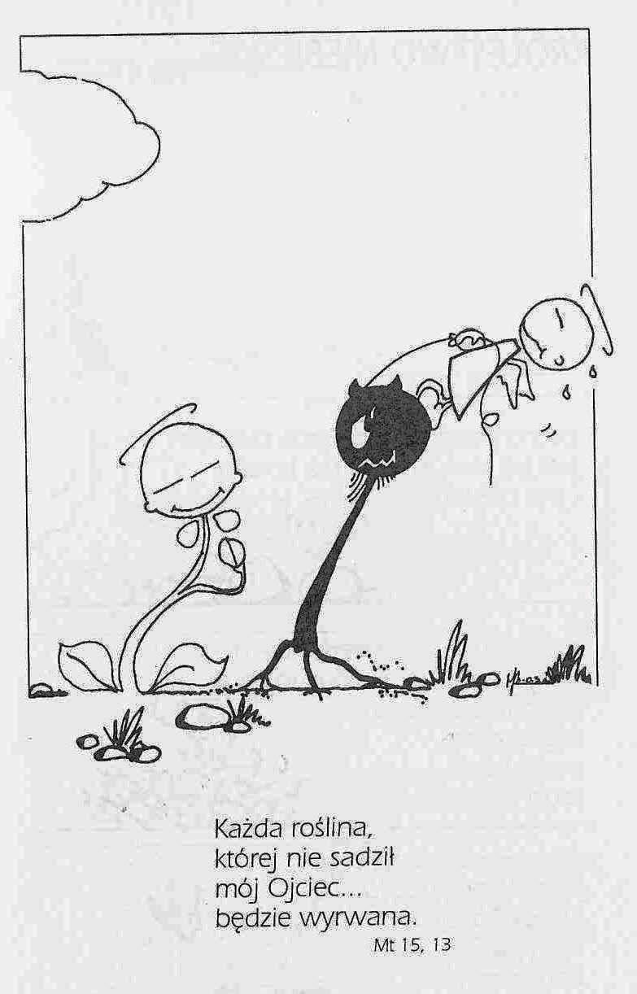

**WARTO PAMIĘTAĆ …**

**Michael Dubruiel – MSZA ŚWIĘTA – Instrukcja obsługi**

**wszystko, co powinieneś wiedzieć, ale nikt Ci wcześniej nie powiedział**

*Jak odnieść pożytek z mszy świętej?*

Twoje całe ciało jest zablokowane Jezus często jadał z grzesznikami i był za to publicznie pogardzany. Dzisiaj nie jest inaczej. Każdy kościół jest wypełniony grzesznikami, którzy proszą Go o przebaczenie i uczą się od Niego drogi do wiecznego życia. Jesteśmy Jego dziećmi i On troszczy się o nas w taki sam sposób, jak każdy dobry rodzic troszczy się o swoje dziecko. Psalmista mówi: „Dusza moja odpoczywa tylko w Bogu, od Niego przychodzi moje zbawienie”. On jedynie opoką i zbawieniem moim, twierdzą moją” /Ps 62,2-3/. Jest jeszcze jeden sposób blokowania całego naszego ciała przed Panem. Nawet będąc obecni w kościele, odmawiamy prawdziwego obumarcia dla siebie samych. Święty Paweł, pisząc o życiu chrześcijańskim, mówi: „Ciało nie jest dla rozpusty, lecz dla Pana, a Pan dla ciała” /1 Kor 6,13/. Ci spośród nas, którzy wchodzą do kościoła, muszą mieć świadomość, że nawrócenie to nieustanny proces i że stale musimy mierzyć się z ideałem Ewangelii. Niestety, wpadamy czasami w pułapkę takiego postępowania, jakby nasze życie nie miało nic wspólnego z wiarą, którą wyznajemy. Boga, którego Jezus Chrystus objawił nam w pełni, pragnie każdy z nas. Przychodzimy Go słuchać w Piśmie i rozpoznamy Go w łamaniu chleba we mszy świętej. Nie powierzaj swojej duszy nikomu innemu, ale otwórz się na wiele łask, którymi Bóg pragnie cię obdarzyć! Okazja do duchowego wzrostu W co naprawdę wierzysz? Czy coś zajęło miejsce Boga w twoim życiu? Czy są grzechy, które popełniłeś, i czujesz, ze odgradzają cię od Boga? Jesus Chrystus objawia nam , jak bardzo Bóg nas kocha. Bóg jest bogaty w miłosierdzie i pragnie, byśmy wszyscy byli zbawieni…

/kontynuacja za tydzień/

**INTENCJE MSZALNE**

**TYDZIEŃ 18.12.2022 – 25.12.2022**

|  |  |
| --- | --- |
| **18.12 – Niedziela** | 08.00 – + Kazimiera i Jan Danielscy, Przemysław Bielski, Grażyna Tańska  08.00 – + Danuta i Jan Kuczyńscy, Mieczysław Kowalczyk - int. odpr. poza parafią  11.00 – + Stanisława Szlaga, Jan Szlaga i Stefan Sejdejczuk  11.00 – + Sylwester Deptuła i z-li z r. Deptuła - int. odpr. poza parafią |
| **19.12 – Poniedziałek** | 07.00 – + Cecylia, Józef i Roman Banul  08.00 – + Józef Duch, Stefan i Weronika Szyszka |
| **20.12 - Wtorek** | 07.00 – + Weronika Lichtensztejn /up/  08.00 – + Stanisława i Józef Kałędek, Rozalia i Aleksander Gut |
| **21.12 – Środa** | 07.00 – + Stanisław Wałpuski  07.45 – Nowenna do św. Józefa  Nowenna do Matki Bożej Nieustającej Pomocy  08.00 – + Halina Lichtensztejn |
| **22.12 –**  **Czwartek** | 07.00 – + Mieczysław Antosiak  08.00 – + ks. Janusz Malinowski /3 rocznica śmierci/ |
| **23.12 – Piątek** | 07.00 – + Janina Pyśk /up/  08.00 – + Henryk, Genowefa, Jan i Stanisław Chmielewscy |
| **24.12 – Sobota** | 07.00 – O łaskę zdrowia, opiekę Matki Bożej i błogosławieństwo Boże dla Adama w dniu imienin  07.00 – + Marcjanna i Paweł Deptuła - int. odpr. poza parafią  08.00 – + Ryszard Kostrzewa /up/ |
| **25.12 – Niedziela** | 00.00 – **PASTERKA** – Pro populo  09.00 – + Stanisława, Józef i Jak Kałędek, Katarzyna i Franciszek Kałędek  11.00 – Pro populo  11.00 – + Edward Rosiński /up/- int. odpr. poza parafią |

**Roraty** od poniedziałku do soboty o godzinie **7.00**

**OGŁOSZENIA DUSZPASTERSKIE**

1. Liturgiczny obchód pamiątki Narodzenia Chrystusa rozpoczniemy od Pasterki, czyli Mszy Świętej sprawowanej o północy z soboty, 24 grudnia, na niedzielę, 25 grudnia. Wcześniej w naszych domach, wspólnotach rodzinnych zadbajmy o tradycyjną, chrześcijańską oprawę wigilijnej wieczerzy. Niech to będzie okazja, może jedyna w roku, do pojednania, zgody, wyciągnięcia przyjaznej dłoni do kogoś pośród bliskich, znajomych, w sąsiedztwie. Niech wigilijnej wieczerzy towarzyszy wspólna modlitwa, lektura fragmentu Pisma Świętego o narodzeniu Zbawiciela świata (Ewangelia wg św. Łukasza), łamanie się opłatkiem, wspólny śpiew kolęd i pastorałek. Pod żadnym pozorem nie podawajmy na wigilijny stół alkoholu, a tradycyjnie zachowajmy też wstrzemięźliwość od potraw mięsnych, choć post ten nie jest już obowiązkowy. 2. W dni powszednie tego tygodnia o godz. 7.00 ostatnie roraty. Wszystkich parafian zachęcam do licznego udziału w tej Mszy Świętej wotywnej o Najświętszej Maryi Pannie. 3. Zaś w Wigilię uroczystości Narodzenia Pańskiego i w samą uroczystość w naszej parafii będzie następujący porządek Mszy św. 7.00 Roraty, 8.00, a następnie o północy Pasterka i zapraszam wcześniej do wspólnego śpiewu kolęd, a 25 grudnia pierwsza Msza św. o godzinie 9.00 i potem o 11.00. 4. Dzisiaj po Mszy św. o godzinie 8.00 spotkanie formacyjne przygotowujące do Bierzmowania. 5. Proszę o zapisanie osób, które mógłbym w czwartek 22 grudnia od godziny 11.00 odwiedzić z Sakramentami.

05-011.TIF

|  |
| --- |
| **ŻYCZĘ UDANEGO I BŁOGOSŁAWIONEGO TYGODNIA UŚMIECHNIJ SIĘ!** |

